Лабораторная работа №3

Подпрограммы в языке программирования Си

Цель работы: научиться использовать функции на языке программирования Си. Написать программы, демонстрирующие полученные знания.

Теоретические положения

Программа для ЭВМ, как правило, характеризуется тем, что ее некоторый отдельный участок многократно повторяется. Естественно, возникает желание не дублировать в программе многократно такой участок, а написать его один раз и затем, по мере надобности, обращаться к нему. Часто повторяющиеся участки могут быть характерны как для одной программы, так и для широкого круга программ. Если одна подпрограмма используется в нескольких программах, то говорят о библиотеках подпрограмм (функций). Например, библиотеку математических функций (их прототипы собраны в файл math.h) составляют подпрограммы для вычисления значений часто встречающихся математических функций, таких как sin x, cos x, e, ln x и т.п.
Поэтому часто программу удобно представить в виде набора подпрограмм. Если в таких языках, как Паскаль, Алгол, Фортран и др. делается различие между процедурами и функциями, то в языке Си и Си++ используются только функции.
Функция в языке Си – это основное понятие, без которого невозможно обойтись. Во-первых, каждая программа обязательно должна включать единственную функцию с именем main (главная функция). Кроме нее в программу может входить произвольное количество других функций, выполнение которых осуществляется посредством обращения к ним по имени. Всем именам функций программы по умолчанию присваивается класс памяти extern. Это означает, что функция будет доступна как в данной части программы, так и в других отдельно скомпилированных частях. До использования функция должна быть объявлена.

Объявление функции

Функция может быть определена и использована только после ее объявления. Объявление – это определение прототипа (описания) функции, содержащего сведения о типе возвращаемого значения и о типах всех ее аргументов. Наличие такого прототипа позволяет компилятору проверять тип и количество аргументов при вызове функции. Объявление функции в Си имеет вид:

тип_функции имя_функции (формальные_аргументы);

Тип_функции – это тип возвращаемого значения (int, char, float, и.т.п.). Если тип возвращаемого значения не указан, то данная функция возвращает тип int. Тип void используется в том случае, если функция не возвращает значения.
Имя_функции – это любой корректный идентификатор Си.
Формальные_параметры – либо отсутствуют, либо void, либо список аргументов. Если список аргументов содержит единственное слово void, то эта функция не имеет аргументов. В подобном случае в C++ также можно объявлять функции без списка аргументов, но пустые круглые скобки после имени функции (как в ЯВУ Паскаль) опускать нельзя:

my_func ( ); // прототип функции без аргументов

Обычно функция в Си принимает фиксированное число аргументов. Но возможна и передача переменного количества аргументов (например, printf из <stdio.h>). При описании и определении таких функций, имеющих неопределенное число аргументов, список формальных аргументов заканчивается многоточием. Формат прототипа функции с переменным списком аргументов имеет вид:

тип_функции имя_функции (формальные_аргументы, …);

Здесь тип_функции – это тип возвращаемого функцией значения; имя_функции – это имя функции; формальные_аргументы – список аргументов, количество и типы которых фиксированы и известны в момент компиляции. Многоточие указывает на наличие дополнительных аргументов.
Рассмотрим примеры прототипов функций:

int f ( ); /* Функция возвращает значение типа int без аргументов в Си++ */

int f ( ); /* Функция возвращает значение типа int без проверки аргументов в Си */

int f (void); /* Функция возвращает значение типа int без аргументов */

int f (int, long); /* Функция возвращает значение типа int и принимает int и long */

char far* s(char *s, int k); /* Функция возвращает указатель far на char и принимает указатель на char и int */

int printf (char *format,…); /* Функция возвращает значение типа int и принимает указатель на char как обязательный аргумент, а так же на любое количество дополнительных аргументов неизвестного типа */

int (*fp) (int); /* Указатель на функцию, возвращающую значение типа int и принимающую int */

Определение функции

Определение функции состоит из заголовка и тела функции:
заголовок_функции
{
тело_функции
}

заголовок_функции полностью совпадает с объявлением функции. Список аргументов может отсутствовать, но пустые круглые скобки после имени функции опускать нельзя;
тело_функции – определяет те действия, которые она будет выполнять.

Если функция возвращает значение, то она должна заканчиваться оператором return значение. Если функция не имеет возвращаемого значения, то оператор return можно не использовать. Оператор return можно использовать для досрочного выхода из вызываемой функции (после выполнения определенного условия).
Например:

int func (float ); /* прототип функции */
int func (float value) /* определение функции */
{
int b;
…
return b;
}

Обращение к функции (вызов функции)

Обращение к функции выполняется указанием ее имени с необходимыми аргументами:

имя_функции (фактические_аргументы);

Обращение к функции (вызов функции) рассматривается как выражение. Значением выражения «вызов функции» является возвращаемое функцией значение, тип которого соответствует типу функции.
фактические_аргументы – это тоже выражения. Фактические_аргументы передаются из вызывающей программы в функцию по значению, т.е. вычисляется значение каждого выражения, представляющего аргумент, и именно это значение используется в теле функции вместо соответствующего формального аргумента.
Таким образом, обращение к функции можно использовать везде, где допускаются выражения.
Например:

c = fun(a, b) + 5;

здесь fun(a, b) – обращение к функции fun; оно используется как выражение в правой части оператора присваивания, если fun возвращает какое либо значение;

printf(”%d”, fun(a, b));

здесь обращение к функции fun используется как выражение при обращении к функции printf( ).

Рекурсивные функции

Использование функции в теле самой функции называется рекурсивным обращением к функции или рекурсией. Язык программирования С разрешает рекурсивное описание функций.
Рекурсия применяется в основном тогда, когда природа самой решаемой задачи рекурсивна. Как правило, это различные комбинаторные задачи, решаемые полным или неполным перебором; деревья, когда уже само их определение через поддеревья (которые, в свою очередь, сами являются деревьями) подчеркивает их рекурсивную природу, и многие другие задачи.
Рассмотрим пример вычисления факториала с помощью рекурсивной функции – это функция f(n)=n!. Такую функцию можно определить рекурсивно следующим образом:

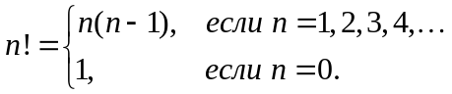

Отсюда видно, что n! определяется через n⋅(n-1)!, т.е. через эту же функцию, но для предыдущего значения аргумента. Факториал вычисляется только от натуральных чисел, т.е. чисел больше или равных нулю, и обязательно целых.
Пример описания рекурсивной функции:

int fact(int n)
{
if (n=0)fact=1;
else fact=n*fact(n-1);
return fact;
}

Рассмотрим процесс вычисления рекурсивной функции. Пусть, например, вызывается функция в виде fact(3). При входе в функцию локальной переменной n присваивается значение равное 3 (n=3).
Так как n≠0, то выполняется оператор fact=3*fact(2); в правой части стоит вызов функции fact(2), поэтому происходит обращение к функции fact с параметром 2. Теперь переменной n присваивается новое значение равное 2 (n=2).
Так как n≠0, то выполняется оператор fact=2*fact(1); в правой части стоит вызов функции fact(1), следовательно, произойдет обращение к функции fact с параметром 1. Опять присваивается новое значение переменной n равное 1 (n=1).
Так как n≠0, то выполняется оператор fact=1*fact(0); опять происходит обращение функции самой к себе (заметим, что каждый раз откладывается завершение вычисления правой части). Теперь n=0, поэтому происходит присваивание fact=1; при получении данного результата завершается вычисление fact(2), далее выполняется оператор fact=3*fact(2), что дает конечный результат fact(3)=6.
Рекурсия обычно не даёт никакой экономии памяти, поскольку создается стек для обрабатываемых значений, не приводит она и к созданию более быстрых программ, но рекурсивные программы более компактны и они зачастую становятся более легкими для понимания и написания.

Варианты заданий

Тема «Функции»

1. Вычислить
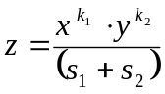 ,
где s₁ и k₁ – сумма и количество положительных элементов массива
(a₁, a₂, … , a₁₅); s₂ и k₂ – сумма и количество положительных элементов массива (b₁, b₂,…, b₁₅).
2. Вычислить:
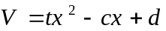,
где:
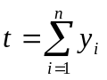; 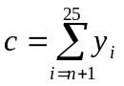; 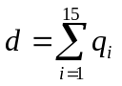
(y_{i} и q_{i} – элементы массивов, n = 7).
3. Вычислить
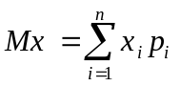, 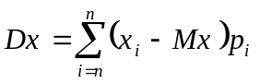
где n = 15.

4. Сформировать массив M, элементы которого m _{i}= C_{n}^{i}, где:
C_{n}^{i} = n! / i! (n - i)! , n = 20; i = 1,2,…, 5.
5. Вычислить ||C|| = ( ||A|| + ||B|| ) ||B|| - ||A||, где ||A|| и ||B|| - матрицы размерности (44).
6. Вычислить:
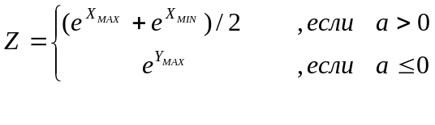
где X_{MAX} и X_{MIN} – наибольший и наименьший элементы массива (X₁, X₂, … , X₂₀) , а Y_{MAX} - наибольший элемент массива (Y₁, Y₂, … , Y₁₅).
7. Даны натуральные числа n и m, целые числа a₁, a₂, … , a_{n}, b₁, b₂, … , b_{m}, c₁, c₂, … , c₃₀. Получить
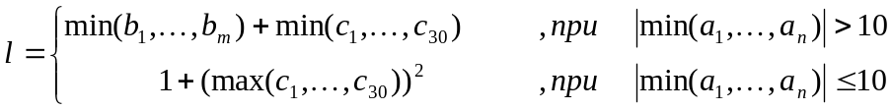
8. Составить функцию вычисления значения целого числа по заданной строке символов, являющейся записью этого числа в шестнадцатеричной системе счисления (например, A12F₍₁₆₎).
9. Задано N вещественных чисел. Вычислить разность между максимальным и минимальным из них.
10. Задана последовательность из N вещественных чисел. Определить, сколько чисел меньше K, равно K и больше K.
11. Дана последовательность из N положительных чисел, вычислить среднее геометрическое этих чисел.
12. Для заданной последовательности из N чисел, вычислить среднее арифметическое положительных чисел.
13. Задана последовательность из N вещественных чисел. Определить, образуют ли они возрастающую последовательность. Если последовательность не возрастает, то упорядочить ее по возрастанию.
14. Задана последовательность из N вещественных чисел. Определить порядковый номер того из них, которое ближе всего к заданному числу.
15. Задана последовательность из N вещественных чисел. Определить, сколько чисел лежат в интервале [A,B] (A и B заданные числа), и запомнить их порядковые номера.
16. Задан массив. Запомнить, сколько чисел больше предыдущего и последующего чисел, и вывести их порядковые номера.
17. Задан массив. Определить, сколько раз меняется знак в данной последовательности чисел, запомнить номера позиций, в которых меняется знак.
18. Задано N натуральных чисел (N>10), найти наибольший общий делитель.
19. Задана последовательность из N вещественных чисел. Вычислить сумму чисел, порядковые номера которых являются простыми числами.
20. Задана последовательность из N вещественных чисел. Вычислить корень N-ой степени из |X₁*X₂*X₃*...*X_{N}| .
21. Задана последовательность из N целых чисел. Вычислить среднее арифметическое четных элементов массива.
22. Задана последовательность из N целых чисел. Все отрицательные элементы массива перенести в его начало, а все остальные в его конец.
23. Задана последовательность из N вещественных чисел. Упорядочить элементы массива по возрастанию.
24. Задана последовательность из N вещественных чисел. Найти частное средних арифметических значений элементов с нечетными и четными индексами.
25. Определить количество элементов последовательности натуральных чисел, кратных числу M и заключенных в промежутке от L до N.
26. Переписать массив (элементы - вещественные числа) так, чтобы 1-й элемент стал последним, 2-й - предпоследним и т. д.
27. Задано N натуральных чисел. Найти наименьшее общее кратное этих чисел.
28. Определить, сколько процентов от всего количества элементов последовательности целых чисел составляют нечетные элементы.
29. Вывести информацию о наибольшем, наименьшем и наименее удаленном от среднего арифметического членах последовательности вещественных чисел.

Тема «Рекурсия»

1. Вычислить x^{y} путем многократного умножения (x, y - целые).
2. Написать функцию с(m, n), где 0<m<n, для вычисления биноминальных коэффициентов: c(m, n)=n!/(m!*(n-m)!).
3. Написать рекурсивную функцию pwr(x, n) от вещественного x (x>0) и целого n, которая вычисляет величину x^{n} c согласно формуле:
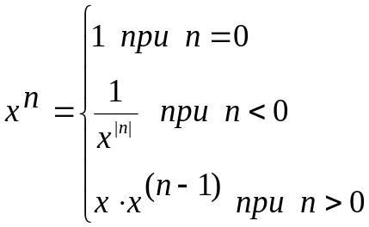
4. Описать рекурсивную функцию root(f, a, b, eps), которая методом деления отрезка пополам находит с точностью eps>0 корень уравнения f(x)=0 на отрезке [a,b].
5. Задана последовательность символов, описать функцию, проверяющую, является ли симметричной последовательность символов в этой последовательности, начинающаяся с i-го и кончающаяся j-м элементом.
6. Задана последовательность вещественных чисел, описать функцию, которая ищет минимальный элемент в этой последовательности.
7. Дана последовательность из n целых чисел, n+1 элемент которой равен нулю (последовательность не содержит нулей, кроме этого). Напечатать сначала все отрицательные числа этой последовательности, а затем – положительные (в любом порядке).
8. Дано n различных натуральных чисел. Напечатать все перестановки этих чисел.
9. Задача о 8 ферзях: на шахматной доске расставить 8 ферзей так, чтобы они не «били» друг друга.
10.«Ханойская башня»: имеются три колышка A,B,C и n дисков разного диаметра на A, пронумерованных от 1 до n в порядке возрастания их размеров. Требуется перенести все диски с колышка А на колышек С, соблюдая следующие условия: диски можно переносить только по одному, больший диск нельзя ставить на меньший.
11.Вычислить рекурсивно функцию вида: y=cos(x)+cos(x²)+cos(x³)+…+cos(x^{n}).
12.Вычислить n-ое число ряда Фибоначчи.
13.Найти количество цифр заданного числа.
14.Найти сумму цифр заданного числа.
15. Вычислить:
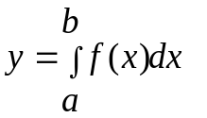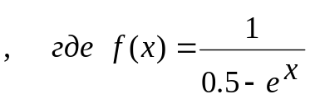 при заданных a и b.
16.Задано целое число n, записать его цифры в обратном порядке и вывести его на экран дисплея, как целое число.
17.Определить, является ли заданная строка правильной записью целого числа (возможно, со знаком). Число вводить посимвольно.
18.Написать функцию md(x, y) для получения остатка от деления целочисленных операндов.
19.Написать функцию dv(x, y) для получения целой части частного от деления целочисленных операндов.
20. Перевести число из одной системы счисления в другую.
21.Задано n чисел, описать функцию, находящую в этой последовательности максимальный элемент.
22.Составить программу сортировки по возрастанию одномерного массива из n элементов. Использовать рекурсию.
23.Обойти шахматную доску конем, побывав в каждой клетке, но не более одного раза.
24.Лабиринт задан двумерным массивом. Из левого верхнего угла лабиринта пройти в правый нижний. Массив задается вводом. Элементы, по которым можно пройти, обозначаются «1», а по которым нельзя проходить – «0». Если проход возможен, то координаты каждого шага вывести на экран. Если пройти нельзя, то выдать соответствующее сообщение. Проход по диагонали невозможен.
Пример:
Задана матрица: выданный результат:
1 1 1 0 0 0 1,1
0 0 1 1 1 1 1,2
0 1 1 0 0 0 1,3
0 1 0 0 0 0 2,3
1 1 1 1 1 1 3,3
3,2
4,2
5,2
5,3
5,4
5,5
5,6

25.Вычислить функцию y=sin(x), разложенную в степенной ряд с заданной степенью точности.
26.Из состава участников конференции, на которой присутствуют n человек, надо избрать делегацию, состоящую из m человек. Сколькими способами это можно сделать?
27.Вывести на экран все возможные способы расстановки белых фигур (два коня, два слона, две ладьи, ферзь и король) на первой линии шахматной доски.
28.Найти количество чисел меньше числа n (1000<n<100000), составленных из цифр a, b, c.
29.Какое максимальное число коней можно расставить на шахматной доске при условии, что они не будут бить друг друга?

Вариант задания выбирается согласно списка из обеих тем.

